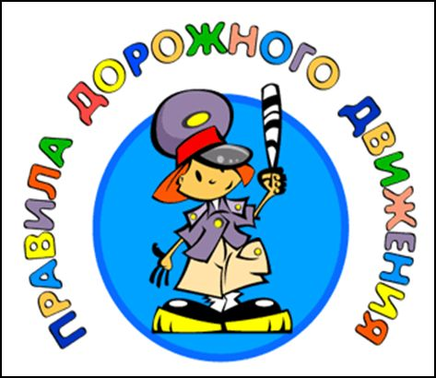
Советы родителям старших дошкольников.

Уважаемые мамы и папы!

Зная индивидуальные черты своего ребенка (анатомию, физиологию, нервную систему, интеллект, темперамент), продолжайте помогать ему, постигать науку уважения к улице. Настойчиво, но не навязчиво, систематически и терпеливо.
Воспитывайте у ребенка привычку быть внимательным на улице, осторожным и осмотрительным.
На прогулке, по дороге в детский сад и домой закрепляйте знания у ребенка, полученные ранее. Чаще задавайте ему проблемные вопросы, беседуйте с ним, обращайте внимание на свои действия (почему Вы остановились перед переходом, почему именно в этом месте и т.д.).
Ваш ребенок уже знает и должен строго выполнять определенные правила.
• Ходить по тротуару следует с правой стороны.
• Прежде чем перейти дорогу, надо убедиться, что транспорта нет, посмотрев налево и направо, затем можно двигаться, предварительно снова посмотрев в обе стороны.
• Переходить дорогу полагается только шагом.
• Необходимо подчиняться сигналу светофора.
• В транспорте нужно вести себя спокойно, разговаривать тихо, держаться за руку взрослого (и поручень), чтобы не упасть.
• Нельзя высовываться из окна автобуса, троллейбуса, высовывать в окно руки.
• Входить в транспорт и выходить из него можно, только когда он остановится.
• Играть можно только во дворе, на площадке.

Наблюдайте за ситуациями на улице, дороге, во дворе, за пешеходами и транспортом, светофором и обязательно обсуждайте, увиденное с ребенком. Пусть он по пути домой споет Вам песню или расскажет стихотворение, а потом нарисует то, что видел. Почитайте ему подходящее художественное произведение и обязательно побеседуйте о прочитанном.

Только Ваша культура поведения, строгое выполнение правил движения, терпение и ответственность за жизнь и здоровье ребенка поможет нам вместе воспитать у него навыки и привычку безопасного поведения на улице!

